«Использование игровых технологий как одно из эффективных средств развития речи детей дошкольного возраста с ОВЗ»

С введением Федерального государственного образовательного стандарта (ФГОС) образование в ДОУ рассматривается не как предварительный этап перед обучением в школе, а как самостоятельный важный период в жизни ребёнка, как важная веха на пути непрерывного образования в жизни человека. Понятие «игровые педагогические технологии» включает достаточно обширную группу методов и приемов организации педагогического процесса в форме различных педагогических игр.
В отличие от игр вообще педагогическая игра обладает существенным признаком – четко поставленной целью обучения и соответствующим ей педагогическим результатом, которые могут обоснованы, выделены в явном виде и характеризуются познавательной направленностью.
Выбор игровой технологии обосновано тем, что игра – является ведущим видом деятельности детей дошкольного возраста. Игровая мотивация превалирует над учебной, но на её базе формируется готовность к обучению в школе.
Целью использования игровой технологии в логопедической практике является повышение мотивации к занятиям, увеличение результативности коррекционно-развивающей работы, развитие любознательности, интереса к русскому языку.
Логопедическая работа предполагает коррекцию не только речевых расстройств, но и личности детей в целом. Среди воспитанников с речевым недоразвитием высок процент тех, у кого имеются проблемы с общей и мелкой моторикой, длительным выдохом, развитием артикуляционного аппарата. Соответственно возникает необходимость проведения комплексной оздоровительно-коррекционной работы с данными детьми, которая включает в себя дыхательные, артикуляционные, пальчиковые и логоритмические игры. Использование игровых технологий позволяет учителю – логопеду сделать дошкольное детство более счастливым, ярким и интересным.

Игровые технологии для коррекции звукопроизношения, фонематического восприятия, звуко-слогового анализа и синтеза
Для развития фонематического восприятия, умения вслушиваться в звучание слов, устанавливать наличие или отсутствие того или иного звука в слове, дифференцировать определенные пары звуков предлагаются детям этого возраста игры, направленные на подбор слов с заданными звуками, или упражнения, в которых нужно выделить слова с заданными звуками из фраз, небольших стихотворений.
Цель приведенных ниже игр и упражнений - развивать слуховое внимание и фонематическое восприятие: учить детей слышать в словах звуки, дифференцировать на слух и в произношении некоторые пары звуков (с - з, с - ц, ш - ж, ч - щ, с - ш, з - ж, ц
Цель приведенных ниже игр и упражнений - развивать слуховое внимание и фонематическое восприятие: учить детей слышать в словах звуки, дифференцировать на слух и в произношении некоторые пары звуков (с - з, с - ц, ш - ж, ч - щ, с - ш, з - ж, ц - ч, с - щ, л - р), правильно выделять во фразах нужные слова.
«Найди и назови нужное слово».
Логопед предлагает выделять и называть только те слова, в которых есть заданные звуки.
«Какой звук есть во всех словах?»
Логопед произносит три-четыре слова, к каждому из которых есть один из отрабатываемых звуков: шуба, кошка, мышь и спрашивает у детей, какой звук есть во всех этих словах.
«Подумай, не торопись».
Логопед предлагает детям несколько заданий на сообразительность и одновременно проверяет, как они научились слышать и выделять определенные звуки в словах:
- Подбери слово, которое начинается на последний звук слова стол.
- Составь такое предложение, в котором все слова начинались бы со звука [M]
Игровые технологии для развития мелкой моторики.
Навыки мелкой моторики важны при обучении письму и рисованию: от степени развития этих навыков будет, в частности, зависеть почерк человека.
Су-Джок терапия – это уникальная тактильная гимнастика, которая оказывает тотальное воздействие на кору головного мозга, что предохраняет отдельные ее зоны от переутомления, равномерно распределяя нагрузку на мозг.
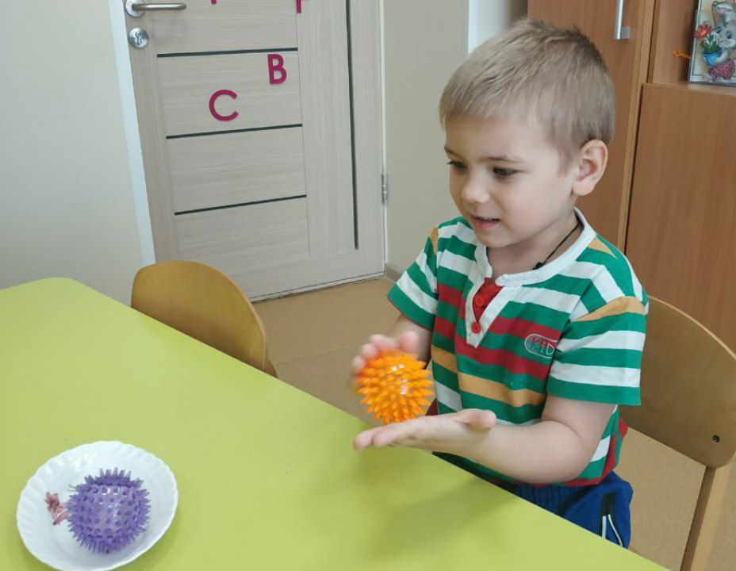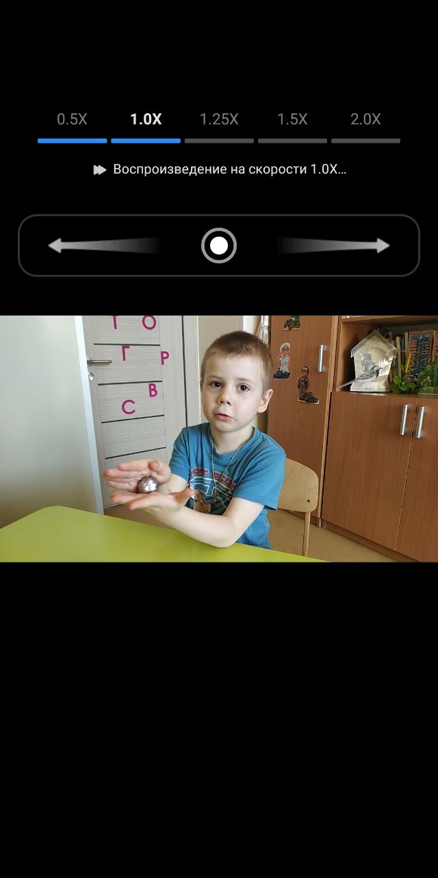
Пуговичная терапия.
Игры с пуговицами будут полезны всем дошкольникам. У малышей от 1 до 3 лет такие занятия будут тренировать пальчики и координацию, у 5-6 летних – послужат подготовкой руки к письму.
«Найди пары одинаковых пуговиц»
Возраст: 3-4 года
Цель: формировать умение подбирать пары пуговиц на основе сходного сенсорного признака, развивать мелкую моторику пальцев рук.
Оборудование: коллекция пуговиц.
Ход игры: Психолог предлагает детям внимательно рассмотреть пуговицы. Затем предлагает детям подобрать пары одинаковых пуговиц. Можно уточнить у детей, какого они цвета, формы и размера.
«Подбери листья к дереву»
Возраст: 4-5 лет
Цель: развитие мелкой моторики, зрительного восприятия и мышления, памяти.
Оборудование: пуговицы зеленых и желтых оттенков.
Ход игры: Из пуговиц определенного цвета необходимо подобрать дереву листики (в зависимости от времени года)
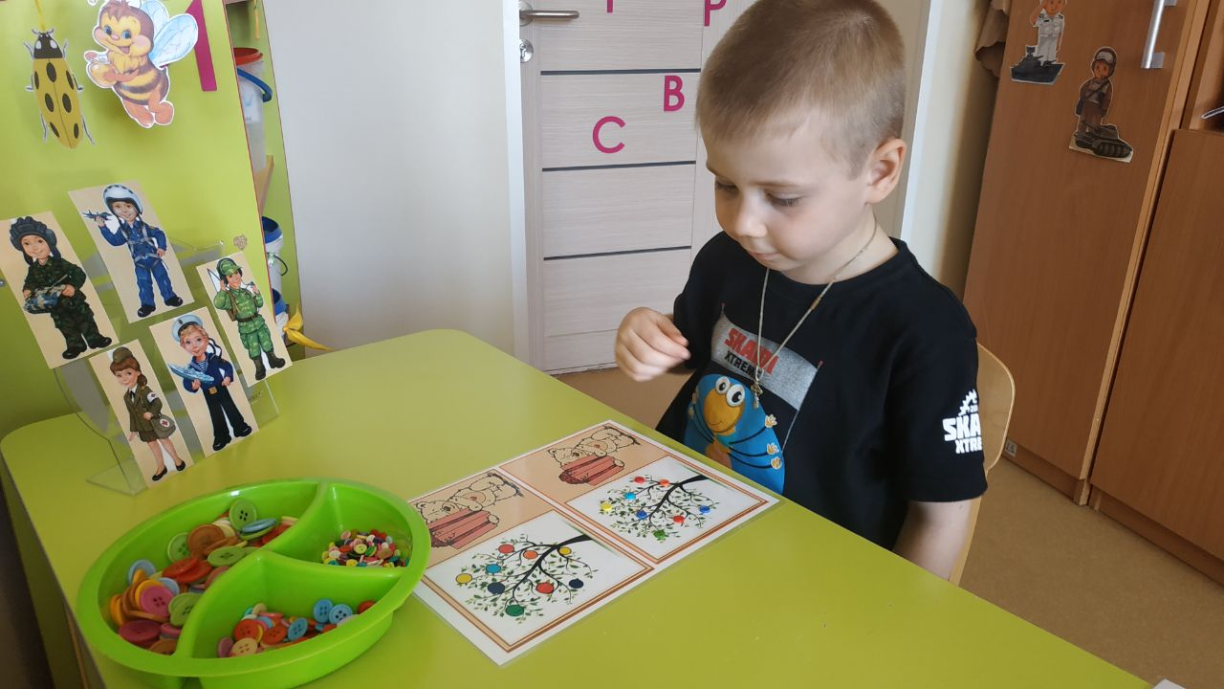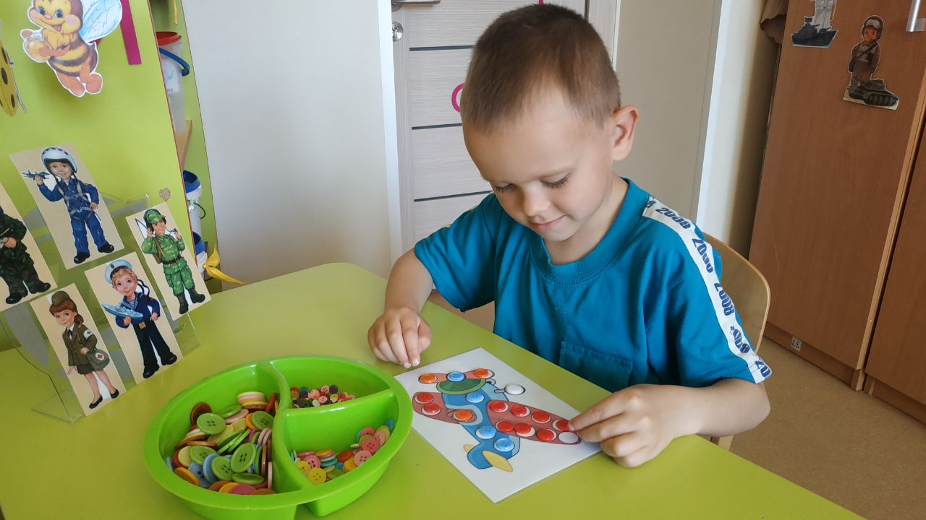

Прозрачный мольберт - это живопись на стекле, которая является хорошим способом творческого самовыражения детей и способствует развитию у них коммуникативных навыков.
Пособие многофункционально: используется в разных видах детской деятельности: для развития зрительного восприятия, ориентировки в пространстве, социально-бытовой ориентировки, развития речи, познавательного развития, формирования элементарных математических представлений.
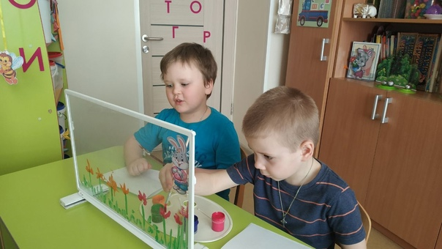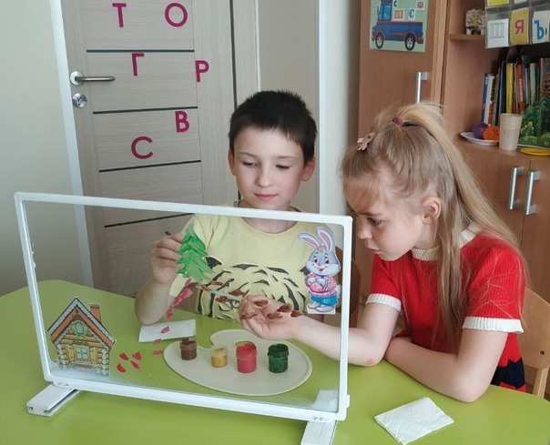
Игровые технологии для совершенствования лексико-грамматического строя речи
Лэпбук и лэпбокс.
Развитие речи дошкольников осуществляется во всех видах детской деятельности, в разных формах. Хочу предложить вашему вниманию интересные игровые технологии – лэпбук и лепбокс.
Лэпбук - это книжка на коленях. Он помогает быстро и эффективно усвоить новую информацию и закрепить изученное в занимательно-игровой форме. Это самодельная интерактивная папка с мини – книжками, кармашками, дверками, окошками, подвижными деталями, вставками, которые ребенок может доставать, передвигать, складывать. А также лэпбокс, игра с которым направлена на развитие творческого потенциала в рамках заданной темы, расширяя не только кругозор, но и формируя навыки и умения.
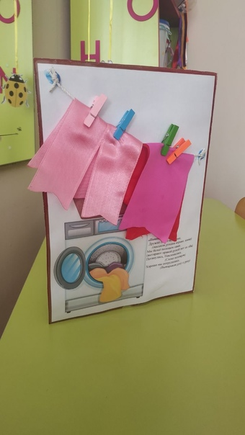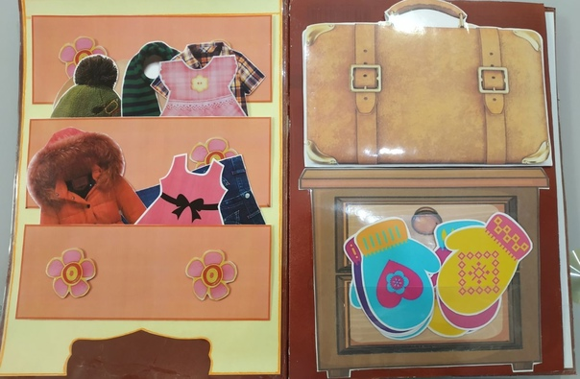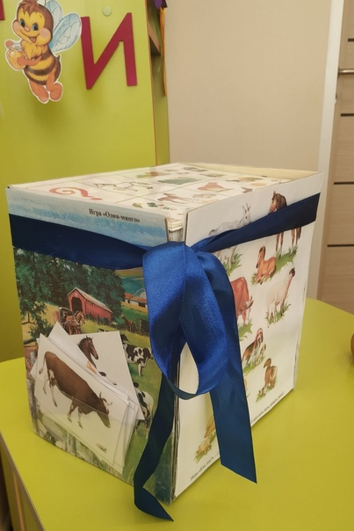
Игровые технологии для развития связной речи.
Квест-игра - универсальная игровая технология.
Если вы хотите вместе с детьми окунуться в волшебный мир загадок и тайн, помочь им сделать новые открытия и получить позитивные эмоции от достижения поставленных задач, то, безусловно, квест – игра поможет осуществить задуманное с легкостью и заинтересованностью.
Квест-игра для дошкольников позволяет сочетать в одном занятии игровую деятельность, обучение, соревновательный момент, самостоятельный поиск решения и командную стратегию для достижения поставленной цели.
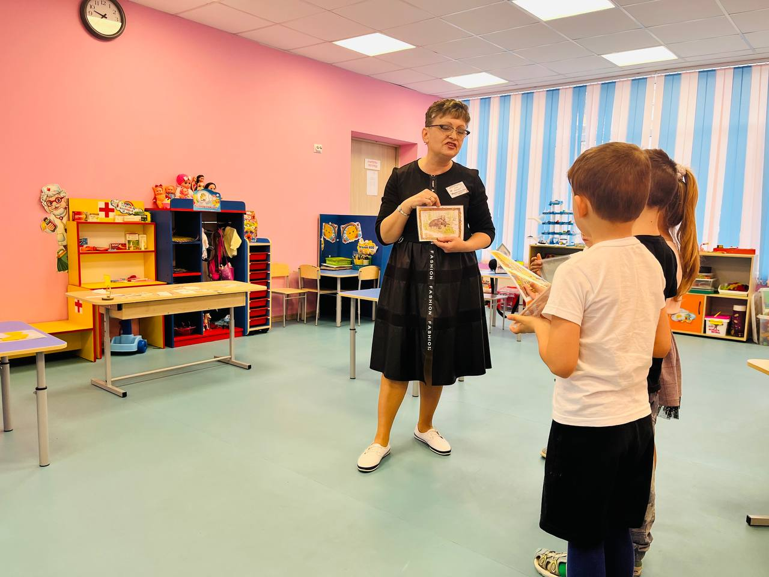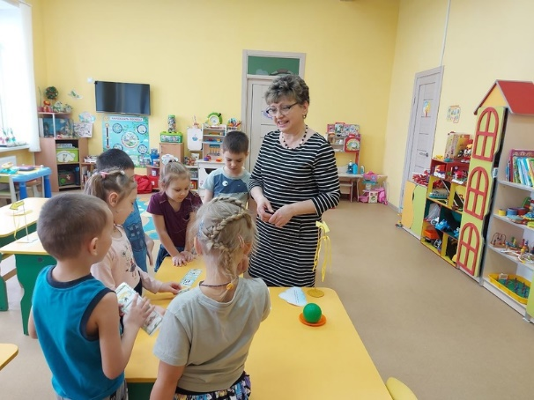
Мнемотехника.
Эффективным коррекционным средством при обучении связной речи дошкольников служат приемы мнемотехники. Мнемотаблицы-схемы мы используем для решения всего спектра речевых задач. Одной из основных задач ДОУ является формирование и развитие у дошкольников связной самостоятельной речи, т.е. умения четко, логично, последовательно рассказывать о событиях и явлениях, легко объединяя отдельные элементы речи в единое смысловое и структурное целое.
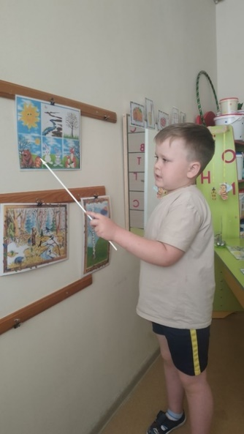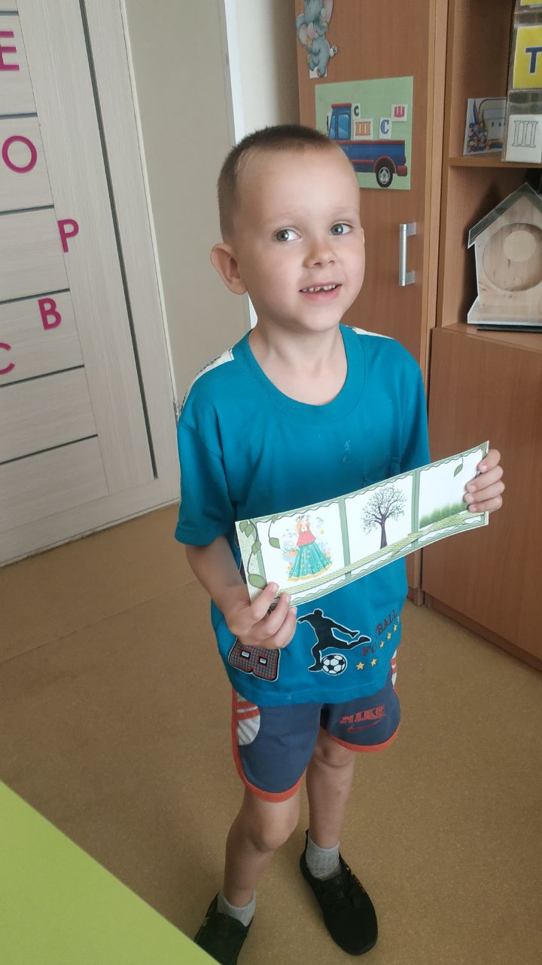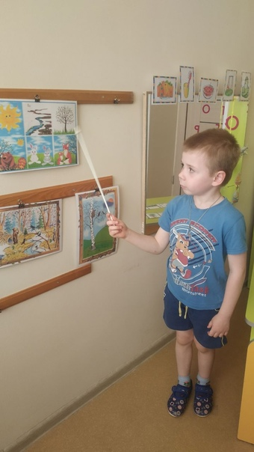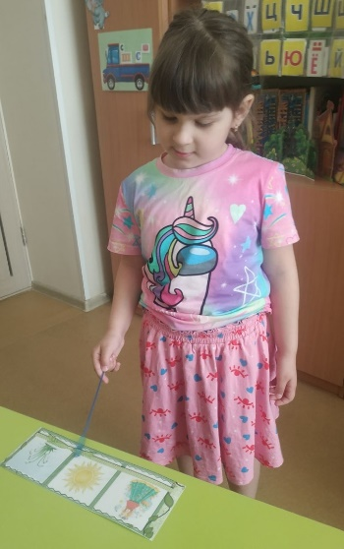
Игровые технологии для развития высших психических функций
Нейроигры – это игровые комплексы, способствующие развитию психических процессов: памяти, внимания, мышления, развитию координации, активизации речи, улучшают чувство ритма, способность к произвольному контролю и повышает позитивный и эмоциональный настрой.
Кому особенно полезны нейропсихологические игры? Детям, которым сложно сосредотачиваться, запоминать материал, переключаться с одного вида деятельности на другой, а также тем, у кого есть проблемы с поведением и обучением. Они будут полезны и тревожным детям. Нейропсихологические игры развивают все когнитивные процессы у ребенка. В процессе применения нейроигр и упражнений происходит активизация работы мозга, повышение его функциональности и пластичности, развитие уровня внимания и памяти, высших психических и моторных функций, развитие межполушарного взаимодействия.
Упражнение «Класс – заяц»
Цель: развитие межполушарного взаимодействия, внимания.
Инструкция: ребенок левой рукой показывает «класс», правой – «зайчика». Одновременно менять положение рук и постепенно наращивать скорость.
Упражнение «Колечко».
Цель: развитие межполушарного взаимодействия.
Инструкция: Поочередно и как можно быстрее перебирать пальцы рук, соединяя кольцо с большим пальцем, указательным, средним и т.д. Затем в обратном порядке – от мизинца к указательному пальцу.
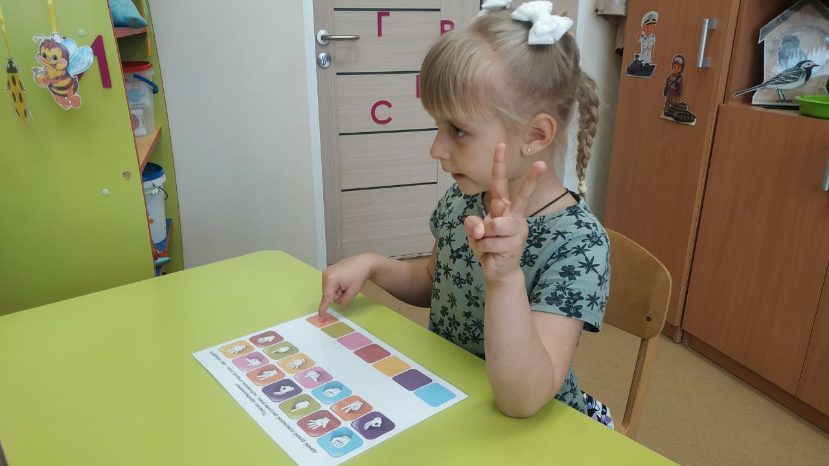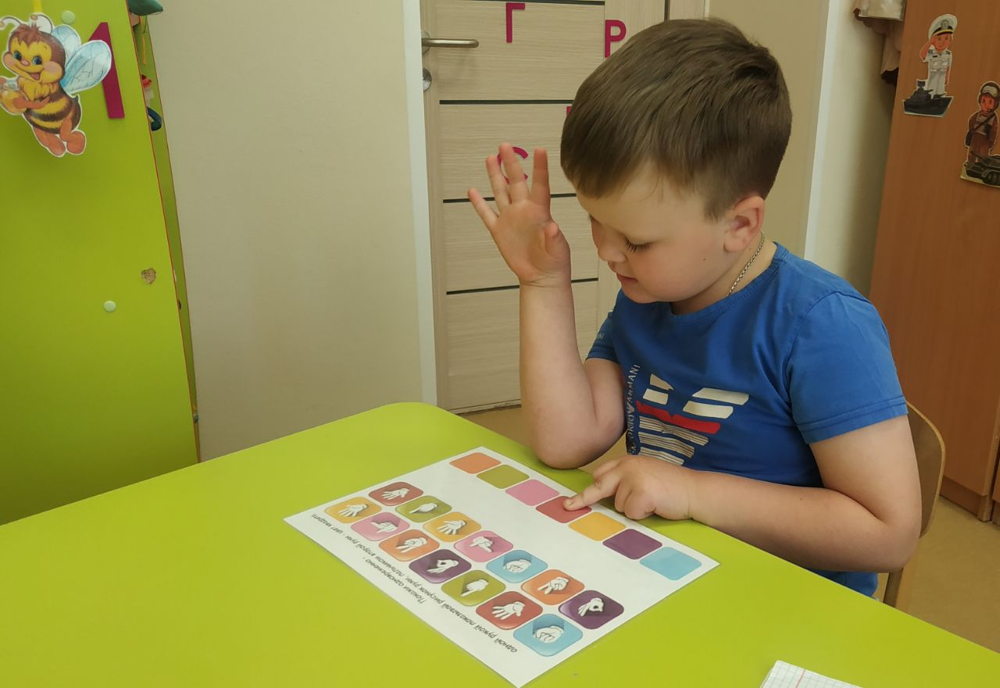

Таким образом, использование игровых методов и приёмов при проведении коррекционной работы, а также создание наиболее разнообразной, интересной речевой среды способствуют решению задач по исправлению недостатков речи дошкольников более результативно и в короткие сроки, активизируют психические процессы и формируют личность ребёнка в целом. Через различные виды деятельности, улучшается развитие воображения, логического мышления, произвольного внимания, зрительного и слухового восприятия, творческая активность. Создается эмоционально-комфортная обстановка в общении со сверстниками и взрослыми.

